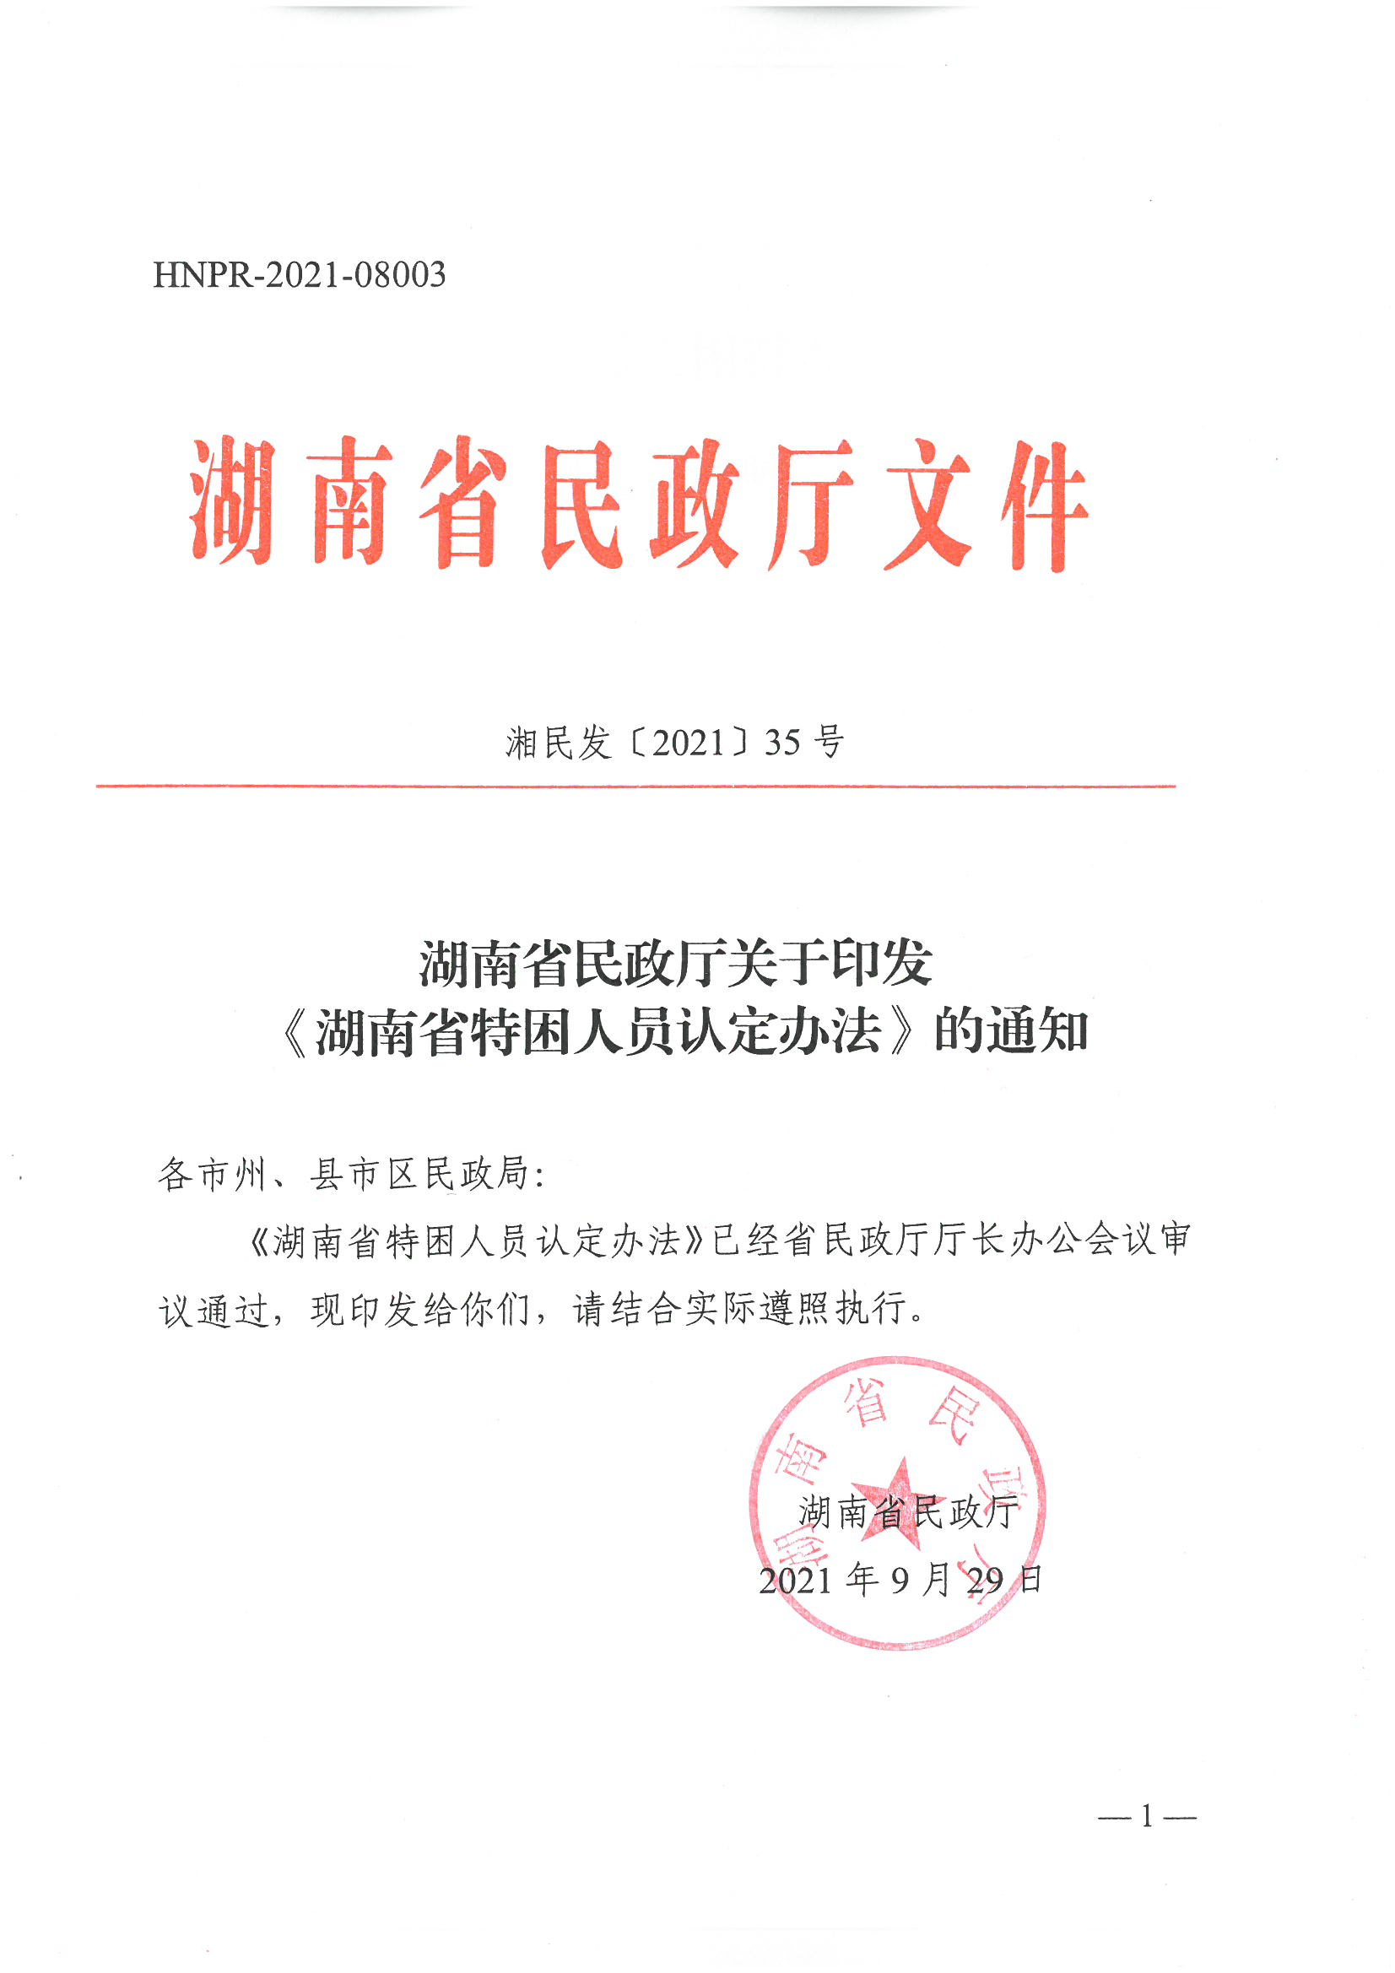湖南省民政厅文件
HNPR-2021-08003

湘民发〔2021〕35号

湖南省民政厅关于印发
《湖南省特困人员认定办法》的通知

各市州、县市区民政局：
《湖南省特困人员认定办法》已经省民政厅厅长办公会议审议通过，现印发给你们，请结合实际遵照执行。

湖南省民政厅
2021年9月29日

湖南省特困人员认定办法
第一章 总则
第一条 根据《民政部关于印发〈特困人员认定办法〉的通知》（民发〔2021〕43号）和《中共湖南省委办公厅 湖南省人民政府办公厅印发〈关于改革完善社会救助制度的实施意见〉的通知》（湘办发〔2020〕25号）等相关规定，结合我省实际，制定本办法。
第二条 特困人员认定工作应当遵循以下原则：
（一）属地管理，分级负责；
（二）严格规范，高效便民；
（三）应救尽救，应养尽养；
（四）公开、公平、公正。
第三条 县级以上人民政府民政部门统筹做好本辖区内特困人员认定及救助供养工作。
县级人民政府民政部门负责特困人员认定的审核确认工作，乡镇人民政府（街道办事处）负责特困人员认定的受理、初审工作。村（居）民委员会协助做好相关工作。
第二章 认定条件
第四条 同时具备以下条件的老年人、残疾人和未成年人，应当依法纳入特困人员救助供养范围：
（一）无劳动能力；
（二）无生活来源；
（三）无法定赡养、抚养、扶养义务人或者其法定义务人无履行义务能力。
第五条 符合下列情形之一的，应当认定为本办法所称的无劳动能力：
（一）60周岁以上的老年人；
（二）未满16周岁的未成年人；
（三）残疾等级为一、二、三级的智力、精神残疾人，残疾等级为一、二级的肢体残疾人，残疾等级为一级的视力残疾人。
（四）患有当地有关部门认定的重特大疾病，完全丧失生活自理能力一年以上，且持有中华人民共和国残疾人证的重病患者。
第六条 申请人收入低于当地最低生活保障标准，且财产符合当地特困人员财产状况规定的，应当认定为本办法所称的无生活来源。
第七条 前款所称收入包括工资性收入、经营净收入、财产净收入、转移净收入等各类收入。城乡居民基本养老保险基础养老金、基本医疗保险等社会保险和优待抚恤金、高龄津贴、计划生育特别扶助金不计入在内。
第八条 本办法第六条所称财产是指拥有的全部动产和不动产。动产主要包括银行存款、证券、基金、商业保险、债权、互联网金融资产以及车辆等。不动产主要包括房屋、林木等定着物。
有下列情形之一的，不符合本办法第六条所称特困人员财产状况规定：
（一）金融资产（市值）超过上年度当地居民人均消费支出1.2倍的；
（二）拥有两套及以上房产的（危房除外）；
（三）申请特困人员救助供养前12个月内或享受特困人员救助供养期间非征地拆迁等原因新建或购置房产（宅基地）的；
（四）拥有非住宅类房屋，且非兼做唯一居住场所的；
（五）拥有机动车辆（普通二轮和三轮摩托车、残疾人用于功能性补偿代步的机动车辆除外）、工程机械、船舶、大型农机具的；
（六）有企业登记注册且在经营的；
（七）雇佣他人从事经营性活动的；
（八）通过离婚、赠予、放弃继承等方式，放弃和转移财产、增加债务，致使财产消极减少，足以影响对其特困人员身份认定的；
（九）市州人民政府民政部门规定的其他情形。
有出借身份证进行企业登记注册、购买房屋、购买车辆等情形的，应当按规定办理变更登记或过户等相关手续。未按要求办理变更登记或过户的，按本人所拥有财产认定。
第九条 本办法规定以外的收入和财产的核算评估参照《湖南省民政厅 湖南省财政厅 湖南省人力资源和社会保障厅 湖南省农业农村厅 湖南省统计局关于印发〈湖南省社会救助家庭经济状况核算评估办法〉的通知》（湘民发〔2019〕31号）及县级以上人民政府民政部门相关规定执行。
第十条 法定义务人符合下列情形之一的，应当认定为本办法所称的无履行义务能力：
（一）特困人员；
（二）60周岁以上的最低生活保障对象；
（三）70周岁以上的老年人，本人收入低于当地上年度人均可支配收入，且其财产符合当地最低生活保障边缘家庭财产状况规定的；
（四）重度残疾人和残疾等级为三级的智力、精神残疾人，本人收入低于当地上年度人均可支配收入，且其财产符合当地最低生活保障边缘家庭财产状况规定的；
（五）无民事行为能力、被宣告失踪或者在监狱服刑的人员，且其财产符合当地最低生活保障边缘家庭财产状况规定的；
第十一条 同时符合特困人员救助供养条件和孤儿、事实无人抚养儿童认定条件的未成年人，选择申请纳入孤儿、事实无人抚养儿童基本生活保障范围的，不再认定为特困人员。
第三章 申请及受理
第十二条 申请特困人员救助供养，应当由本人向户籍所在地乡镇人民政府（街道办事处）提出书面申请。本人申请有困难的，可以委托村（居）民委员会或者他人代为提出申请。实施网上申请受理的地方，可按要求通过互联网提出申请。
申请材料主要包括本人有效身份证明，劳动能力、生活来源、财产状况以及赡养、抚养、扶养情况的书面声明，所提供信息真实、完整的承诺书。残疾人应当提供中华人民共和国残疾人证，重特大疾病患者应当提供县级以上（含县级）医院出具的疾病诊断证明材料。
申请人及其法定义务人应当履行授权核查家庭经济状况的相关手续。
第十三条 乡镇人民政府（街道办事处）、村（居）民委员会应当及时了解掌握本辖区内居民的生活情况，发现可能符合特困人员救助供养条件的，应当告知其救助供养政策，对因无民事行为能力或者限制民事行为能力等原因无法提出申请的，应当主动帮助其申请。
第十四条 乡镇人民政府（街道办事处）应当对申请人或者其代理人提交的材料进行审查，材料齐备的，予以受理；材料不齐备的，应当一次性告知申请人或者其代理人补齐所有规定材料；可以通过政务服务平台查询获取的相关材料，不再要求重复提交。
第四章 家庭经济状况调查
第十五条 乡镇人民政府（街道办事处）应当自受理特困人员救助供养申请之日起2个工作日内，提请县级人民政府民政部门居民家庭经济状况核对工作机构对申请人及其法定义务人开展家庭经济状况信息核对。
第十六条 乡镇人民政府（街道办事处）应当在提请开展家庭经济状况信息核对的同时，通过入户调查、邻里访问、信函索证等方式对申请人的经济状况、实际生活状况以及赡养、抚养、扶养状况等进行调查核实。每组调查人员不得少于2人，调查完毕应当出具调查结果，由调查人员和申请人分别签字或按指纹确认。
第十七条 申请人以及有关单位、组织或者个人应当配合调查，如实提供有关情况。村（居）民委员会应当协助乡镇人民政府（街道办事处）开展调查工作。
第十八条 县级人民政府民政部门居民家庭经济状况核对工作机构根据需要，依法依规对申请人及其法定义务人开展家庭经济状况核对。核对结果应当自收到乡镇人民政府（街道办事处）的家庭经济状况信息核对提请后9个工作日内反馈。
第十九条 调查核实过程中，乡镇人民政府（街道办事处）可视情组织民主评议，在村（居）民委员会协助下，对申请人书面声明内容的真实性、完整性及调查核实结果的客观性进行评议。
第五章 审核确认
第二十条 乡镇人民政府（街道办事处）应当根据家庭经济状况调查核实情况，提出初审意见，并在申请人所在村（社区）村（居）务公开栏进行公示。公示期为7天。公示期满无异议的，乡镇人民政府（街道办事处）应当将初审意见连同申请材料、调查核实材料、初审意见等相关材料报送县级人民政府民政部门。对公示有异议的，申请人或者其代理人应当提供相关佐证材料，乡镇人民政府（街道办事处）应当重新组织调查核实或者民主评议，重新提出初审意见并公示。
第二十一条 县级人民政府民政部门应当全面审核乡镇人民政府（街道办事处）上报的申请材料、调查核实材料和初审意见，按照不低于30%的比例随机抽查核实，并在5个工作日内提出审核确认意见。
第二十二条 对符合救助供养条件的申请，县级人民政府民政部门应当及时予以确认，建立救助供养档案，从确认之日下月起给予救助供养待遇，并通过乡镇人民政府（街道办事处）在申请人所在村（社区）村（居）务公开栏公布。
第二十三条 对不符合条件、不予同意的，县级人民政府民政部门应当在作出决定3个工作日内，通过乡镇人民政府（街道办事处）书面告知申请人或者其代理人并说明理由。
第二十四条 特困人员救助供养审核确认工作应当自受理之日起25个工作日内完成；特殊情况下，审核确认时限不得超过40个工作日。
第二十五条 县级人民政府民政部门应当在特困人员所在村（社区）村（居）务公开栏及相关官方网站公布特困人员姓名、家庭救助供养人数、生活自理能力等级、救助供养标准等信息，其中在村（社区）村（居）务公开栏公布的信息应当加盖县级人民政府民政部门或乡镇人民政府（街道办事处）公章。
信息公布应当依法保护个人隐私，不得公开无关信息。
第六章 生活自理能力评估
第二十六条 县级人民政府民政部门应当在乡镇人民政府（街道办事处）、村（居）民委员会协助下，对特困人员生活自理能力进行评估，并根据评估结果，确定特困人员应当享受的照料护理标准档次。有条件的地方，可以委托第三方机构开展特困人员生活自理能力评估。
第二十七条 特困人员生活自理能力，一般依据以下6项指标综合评估：
（一）自主吃饭；
（二）自主穿衣；
（三）自主上下床；
（四）自主如厕；
（五）室内自主行走；
（六）自主洗澡。
第二十八条 根据本办法第二十七条规定内容，特困人员生活自理状况6项评估指标全部达到的，可以视为具备生活自理能力；有3项以下（含3项）指标不能达到的，可以视为部分丧失生活自理能力；有4项以上（含4项）指标不能达到的，可以视为完全丧失生活自理能力。
第二十九条 特困人员生活自理能力发生变化的，本人、照料服务人、村（居）民委员会或者供养服务机构应当通过乡镇人民政府（街道办事处）及时报告县级人民政府民政部门，县级人民政府民政部门应当自接到报告之日起10个工作日内组织复核评估，并根据评估结果及时调整特困人员生活自理能力认定类别。
第七章 终止救助供养
第三十条 特困人员有下列情形之一的，应当及时终止救助供养：
（一）死亡或者被宣告死亡、被宣告失踪；
（二）具备或者恢复劳动能力；
（三）依法被判处刑罚，且在监狱服刑；
（四）收入和财产状况不再符合本办法规定；
（五）法定义务人具有了履行义务能力或者新增具有履行义务能力的法定义务人；
（六）自愿申请退出救助供养。
特困人员中的未成年人，可继续享有救助供养待遇至18周岁；年满18周岁仍在接受义务教育或者在普通高中、中等职业学校就读的，可继续享受救助供养待遇。
第三十一条 特困人员不再符合救助供养条件的，本人、照料服务人、村（居）民委员会或者供养服务机构应当在30日内告知乡镇人民政府（街道办事处），由乡镇人民政府（街道办事处）调查核实并报县级人民政府民政部门核准。
县级人民政府民政部门、乡镇人民政府（街道办事处）在工作中发现特困人员不再符合救助供养条件的，应当及时按程序办理终止救助供养手续。
第三十二条 对拟终止救助供养的特困人员，县级人民政府民政部门应当通过乡镇人民政府（街道办事处），在其所在村（社区）或者供养服务机构公示，公示期为7天。
公示期满无异议的，县级人民政府民政部门应当作出终止决定并从下月起终止发放救助供养金。对公示有异议的，县级人民政府民政部门应当组织调查核实，在10个工作日内作出是否终止救助供养决定，并重新公示。对决定终止救助供养的，应当通过乡镇人民政府（街道办事处）将终止理由书面告知当事人和村（居）民委员会或者供养服务机构。
第三十三条 对终止救助供养的原特困人员，符合最低生活保障、临时救助等其他社会救助条件的，应当按规定及时纳入相应救助范围。
第八章 管理和监督
第三十四条 申请人及其法定义务人应当积极配合县级人民政府民政部门和乡镇人民政府（街道办事处）开展的家庭经济状况调查、生活自理能力评估等认定工作，无正当理由拒不配合的，县级人民政府民政部门和乡镇人民政府（街道办事处）可以终止认定程序。
第三十五条 乡镇人民政府（街道办事处）应当每年对特困人员的家庭经济状况核查一次，县级人民政府民政部门应当每年按不低于30%的比例对特困人员的家庭经济状况随机抽查一次，并根据核查情况决定继续或终止救助供养。县级人民政府民政部门应当每年对特困人员的生活自理能力状况评估一次，并根据评估结果及时调整特困人员生活自理能力认定类别。
第三十六条 特困人员及其法定义务人应当积极配合县级人民政府民政部门和乡镇人民政府（街道办事处）开展的抽查、核查、评估工作。连续两次无正当理由拒不配合，导致无法准确核查其家庭经济状况的，县级人民政府民政部门可以暂停其特困人员救助供养待遇。
第三十七条 县级人民政府民政部门作出暂停特困人员救助供养待遇的决定，应当符合法定事由和规定程序，并通过乡镇人民政府（街道办事处）将暂停理由书面告知当事人、村（居）民委员会或者供养服务机构。
第三十八条 特困人员救助供养标准城乡不一致的地区，对于拥有承包土地或者参加农村集体经济收益分配的特困人员，一般给予农村特困人员救助供养待遇。实施易地扶贫搬迁至城镇地区的，给予城市特困人员救助供养待遇。
第三十九条 特困人员基本生活标准应当不低于当地当年最低生活保障标准的1.3倍；照料护理标准分为全自理、半护理、全护理三档，应当分别按不低于当地上年度最低工资标准的十分之一、六分之一、三分之一测算安排照料护理费。
县级人民政府民政部门统筹管理使用照料护理费，并根据实际情况确定特困人员照料护理费具体发放标准。照料护理费可用于购买特困人员日常生活照料护理服务、生病住院期间照料护理保险等。
特困人员基本生活费和照料护理费应当实行按月社会化发放。发放到个人账户的资金应当通过惠民惠农财政补贴资金“一卡通”账户进行拨付。
第四十条 乡镇人民政府（街道办事处）或村（居）民委员会相关工作人员代为保管用于领取救助供养金的银行卡或银行存折的，应当与特困人员本人或者其代理人签订书面协议并报县级人民政府民政部门备案。
第四十一条 特困人员丧葬费标准应当不高于当地当年特困人员一年的基本生活标准。所需资金从困难群众救助补助资金中列支，由举办丧事的村（居）民委员会或者供养服务机构或者特困人员近亲属提交特困人员死亡证明、火化证明和用于特困人员丧葬费用的正规发票凭证，报乡镇人民政府（街道办事处）审核、县级人民政府民政部门审批后据实报销。
第四十二条 省级人民政府民政部门应当对全省特困人员认定工作进行抽查、检查和评估。市州、县市区人民政府民政部门应当加强对特困人员认定工作的监督检查，建立和完善相关的监督检查制度，定期开展专项检查。鼓励通过政府购买服务聘请第三方机构参与评估、检查特困人员认定工作。
第四十三条 县级以上人民政府民政部门要依托12345政务服务便民热线，受理业务咨询、求助、投诉举报和意见建议，并按要求办结、落实和反馈，接受社会和群众对特困人员认定工作的监督。
第四十四条 各级人民政府民政部门应当加强对社会救助工作人员的教育培训，不断提高工作人员队伍素质和业务水平。从事特困人员救助供养工作的人员应当认真履行工作职责，不利用职权谋取私利。一经发现存在滥用职权、玩忽职守、徇私舞弊、失职渎职等行为的，应当依法依规追究相关责任。对秉持公心、履职尽责但因客观原因出现失误偏差且能够及时纠正的，依法依规免于问责。
第九章 附 则
第四十五条 有条件的地方可依法依规按程序将审核确认权限下放至乡镇人民政府（街道办事处），县级人民政府民政部门加强监督指导。
第四十六条 市州、县市区人民政府民政部门可以根据本办法，结合本地实际，制定实施细则，并报上级民政部门备案。
第四十七条 本办法自2021年11月1日起施行。

主动公开
湖南省民政厅办公室 2021年10月29日印发

